Информационно-статистический обзор
рассмотренных в ноябре 2021 года обращений, запросов информации
и сообщений граждан, объединений граждан, в том числе юридических лиц, поступивших в адрес Главы Кочковского района Новосибирской области и в администрацию Кочковского района Новосибирской области, а также результатов рассмотрения обращений и принятых мер

Рассмотрение письменных и личных обращений, устных сообщений
и запросов граждан, объединений граждан, в том числе юридических лиц, поступивших в адрес Главы Кочковского района Новосибирской области и в администрацию Кочковского района Новосибирской области, организовано в соответствии с Конституцией Российской Федерации, действующим федеральным и областным законодательством, нормативными правовыми актами Новосибирской области, Кочковского района Новосибирской области.
Организацию работы по объективному, всестороннему и своевременному рассмотрению обращений осуществляет общественная приемная Главы Кочковского района Новосибирской области (далее - общественная приемная Главы района).

В ноябре 2021 года в адрес Главы Кочковского района Новосибирской области и в администрацию Кочковского района Новосибирской области через общественную приемную Главы района поступило 5 обращений (в октябре 2021 года - 6, в ноябре 2020 года - 5), в том числе:
- письменных обращений и запросов – 2 (в октябре 2021 года - 4, в ноябре 2020 года - 1), в том числе в форме смс-сообщений – нет (в октябре 2021 года - нет, в ноябре 2020 года – нет);
1.1.) запросов информации по ч. 1 ст. 10 Федерального закона от 02.05.2006 № 59-ФЗ «О порядке рассмотрения обращений граждан Российской Федерации – нет (в октябре 2021 года – 1);
- личных обращений на личных приемах Главы Кочковского района Новосибирской области, заместителей главы администрации Кочковского района Новосибирской области – 1 (в октябре 2021 года - нет, в ноябре 2020 года - нет);
- обращений к специалистам общественной приемной Главы района – нет (в октябре 2021 года - 1, в ноябре 2020 года - 2);
4) устных сообщений и запросов по справочному телефону общественной приемной Главы района – 2 (в октябре 2021 года - нет, в ноябре 2020 года - 2).
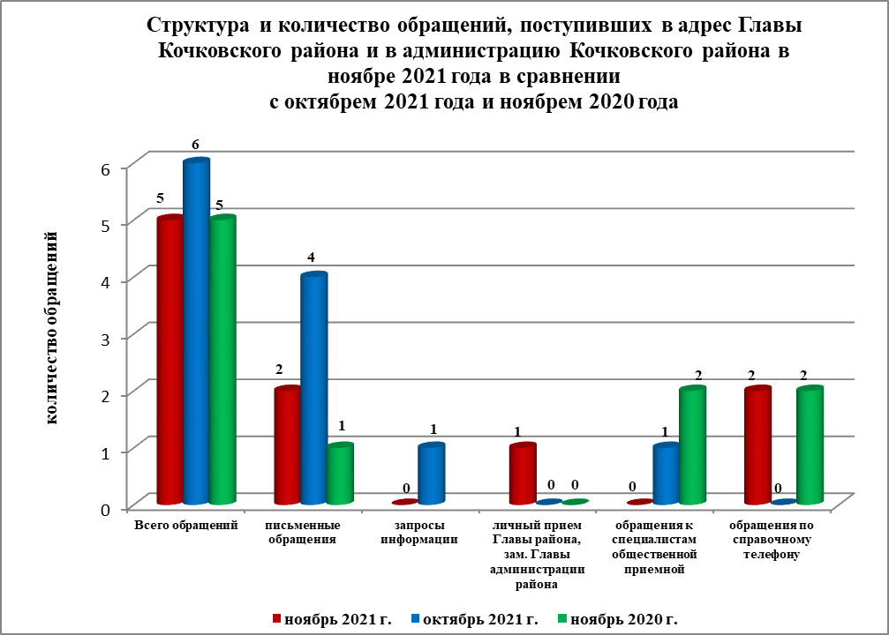

По сравнению с октябрем 2021 года общее количество письменных
и личных обращений, устных сообщений и запросов уменьшилось на 16,7 % (на 1 обращение). По сравнению с ноябрем 2020 года количество обращений не изменилось (5 обращений).

Наибольшее количество обращений, сообщений и запросов поступило
от жителей Черновского сельсовета – 2 (40,0 % от общего количества обратившихся).
В 5 обращениях содержится 5 вопросов, относящихся
к тематическим разделам:
- государство, общество, политика – 1 (20,0 % от общего количества вопросов);
- социальная сфера – нет;
- экономика – 3 (60,0 %);
- оборона, безопасность, законность – нет;
- жилищно-коммунальная сфера – 1 (20,0 %).

Анализ вопросов, содержащихся в обращениях, запросах и сообщениях, показывает, что в ноябре 2021 года по сравнению с октябрем 2021 года и ноябрем 2020 года значительных изменений в структуре обращений граждан не выявлено.
Письменные обращения

В ноябре 2021 года поступило 2 письменных обращений и запросов, в том числе в форме электронного документа – 1 (50,0 %) (из них поступило через официальный сайт администрации Кочковского района Новосибирской области - 1, электронную почту администрации Кочковского района Новосибирской области - 0) (в октябре 2021 года – 4, в том числе в форме электронного документа – 3 (75,0 %), в ноябре 2020 года – 1, в том числе в форме электронного документа – нет, в том числе в форме смс-сообщений – нет (в октябре 2021 года - нет, в ноябре 2020 года – нет), в том числе из Общественной приемной Губернатора и иных органов – нет (в октябре 2021 года – нет, в ноябре 2020 года – 1 (100,0 %)).
По сравнению с октябрем 2021 года количество письменных обращений уменьшилось на 50,0 % (на 2 обращения), по сравнению с ноябрем 2020 года количество письменных обращений увеличилось на 100,0 % (на 1 обращение).
По сравнению с октябрем 2021 года количество письменных обращений, поступивших из Общественной приемной Губернатора и иных органов, не изменилось, по сравнению с ноябрем 2020 года количество обращений уменьшилось до 0.

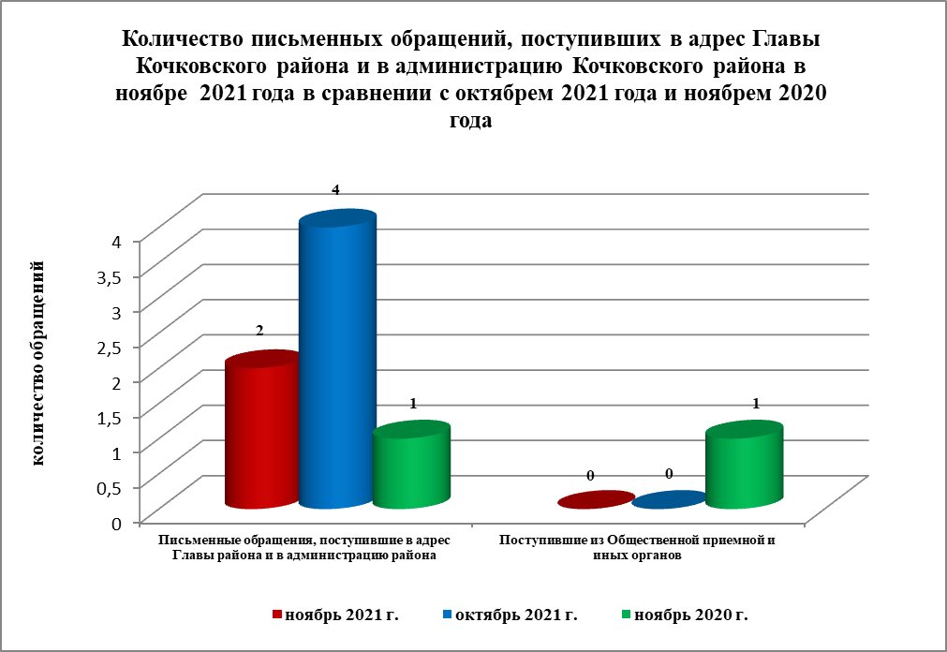

Наибольшее количество письменных обращений поступило от жителей г. Оби и г. Москвы – по 1 (по 50,0 %).

По видам письменные обращения подразделяются на:
- заявления – 2 (100,0 %) (в октябре 2021 года – 4 (100,0 %), в ноябре 2020 года – 1 (100,0 %));
- жалобы – нет (в октябре 2021 года – нет, в ноябре 2020 года – нет);
- запросы – нет (в октябре 2021 года – нет, в ноябре 2020 года – нет);
- предложения – нет (в октябре 2021 года - нет, в ноябре 2020 года – нет);
- не обращения – нет (в октябре 2021 года – нет, в ноябре 2020 года - нет).

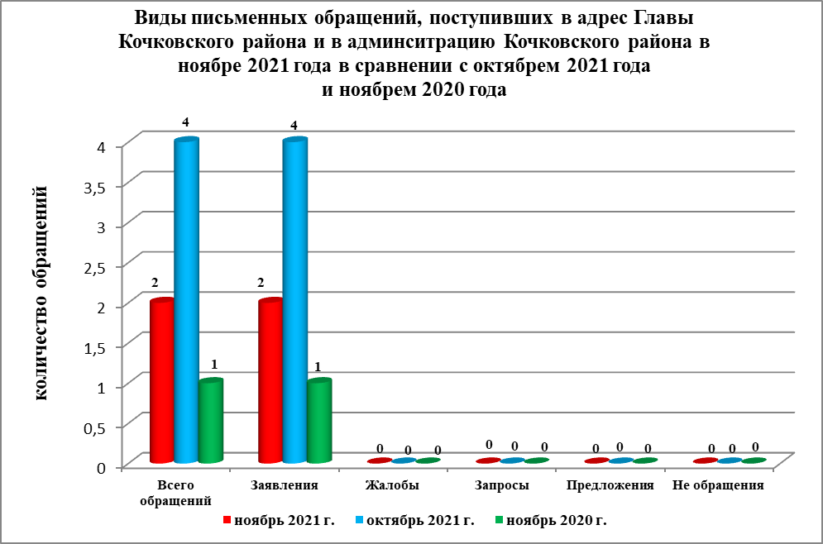
В 2 письменных обращениях содержится 2 вопроса, относящихся к тематическим разделам:
- государство, общество, политика – 1 (50,0 % от общего количества вопросов) (в октябре 2021 года – нет, в ноябре 2020 года – нет);
- социальная сфера – нет (в октябре 2021 года – нет, в ноябре 2020 года – нет);
- экономика – 1 (50,0 %) (в октябре 2021 года –4 (100,0 %), в ноябре 2020 года – 1 (100,0 %));
- оборона, безопасность, законность – нет (в октябре 2021 года - нет, в ноябре 2020 года – нет);
- жилищно-коммунальная сфера – нет (в октябре 2021 года – нет, в ноябре 2020 года – нет).

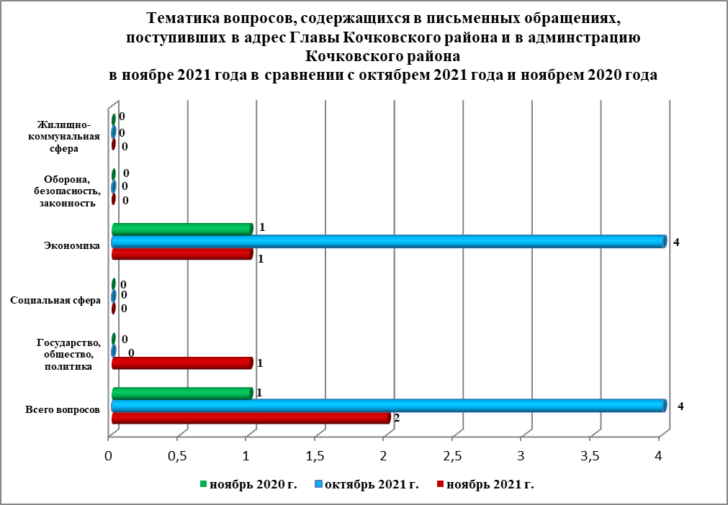
Основные вопросы, с которыми обращались жители Кочковского района и иных территорий:
1) «Экономика»:
- запросы архивных данных – 1 (жители г. Оби - 1);
- условия ведения предпринимательской деятельности, деятельность хозяйствующих субъектов – 1 (жители г. Москвы - 1).

Вопросы, содержащиеся в письменных обращениях, рассмотрены (направлены на рассмотрение по компетенции):
- Главой Кочковского района Новосибирской области - 2 (100,0 %) (в октябре 2021 года – 2 (50,0 %), в ноябре 2020 года - 1 (100,0 %);
- органами местного самоуправления – нет (в октябре 2021 года – 2 (50,0 %), в ноябре 2020 года – нет);
- руководителями исполнительных органов государственной власти субъекта – нет (в октябре 2021 года – нет, в ноябре 2020 года – нет);
- территориальными органами федеральных органов исполнительной власти и иными государственными органами – нет (в октябре 2021 года - нет, в ноябре 2020 года - нет);
- оставлено без ответа – нет;
- на рассмотрении – нет.

По результатам рассмотрения вопросов, содержащихся в письменных обращениях:
- поддержано (предложение признано целесообразным, заявление или жалоба - обоснованным и подлежащими удовлетворению) – нет, в том числе меры приняты (фактически реализованные предложения, фактически удовлетворенные заявление или жалобы) – нет;
- разъяснено – 1 (50,0 %);
- не поддержано – 1 (50,0 %);
- направлено по компетенции – нет.

Личный прием граждан
На личный прием к Главе Кочковского района Новосибирской области, заместителям главы администрации Кочковского района Новосибирской области обратился 1 человек (в октябре 2021 года - нет, в ноябре 2020 года - нет), в том числе приняты на личном приеме:
- Главой Кочковского района Новосибирской области – нет (в октябре 2021 года – нет, в ноябре 2020 года – нет);
- заместителями главы администрации Кочковского района Новосибирской области – 1 (в октябре 2021 года - нет, в ноябре 2020 года - нет).

Устные сообщения и запросы по справочному телефону общественной приемной Главы Кочковского района
По справочному телефону поступило 2 устных сообщений и запросов (в октябре 2021 года – нет, в ноябре 2020 года - 2).
Граждане обращались по вопросам уличного освещения и оказания услуг почтовой связи.

Прием граждан специалистами общественной приемной Главы Кочковского района
К специалистам общественной приемной Главы района граждане не обращались (в октябре 2021 года – 1, в ноябре 2020 года - 2).

Далее в информационно-статистическом обзоре информация по п. 1.1. не учитывается

